

**Алматы қаласы әкімдігінің "Алматы қаласында азаматтық хал актілерін тіркеу мәселелері бойынша көрсетілетін мемлекеттік қызметтердің регламентін бекіту туралы" 2015 жылғы 23 қарашадағы № 4/646 қаулысына өзгерістер енгізу туралы**

***Күшін жойған***

Алматы қаласы әкімдігінің 2018 жылғы 13 тамыздағы № 3/388 қаулысы. Алматы қаласы Әділет департаментінде 2018 жылғы 7 қыркүйекте № 1496 болып тіркелді. Күші жойылды - Алматы қаласы әкімдігінің 2020 жылғы 8 қыркүйектегі № 3/353 қаулысымен

      Ескерту. Күші жойылды - Алматы қаласы әкімдігінің 08.09.2020 № 3/353 (алғаш ресми жарияланған кейін күнтізбелік он күн өткен соң қолданысқа енгізіледі) қаулысымен.

      Қазақстан Республикасының 2013 жылғы 15 сәуірдегі "Мемлекеттік көрсетілетін қызметтер туралы" Заңына сәйкес, Алматы қаласының әкімдігі **ҚАУЛЫ** **ЕТЕДІ**:

      1. Алматы қаласы әкімдігінің "Алматы қаласында азаматтық хал актілерін тіркеу мәселелері бойынша көрсетілетін мемлекеттік қызметтердің регламентін бекіту туралы" 2015 жылғы 23 қарашадағы № 4/646 қаулысына (нормативтік құқықтық актілерді мемлекеттік тіркеу Тізілімінде № 1239 болып тіркелген, 2015 жылғы 24 желтоқсанда "Алматы ақшамы" және "Вечерний Алматы" газеттерінде жарияланған) келесі өзгерістер енгізілсін:

      аталған қаулымен бекітілген "Бала тууды тіркеу, оның ішінде азаматтық хал актілерінің жазбаларына өзгерістер, толықтырулар мен түзетулер енгізу" мемлекеттік көрсетілетін қызмет регламентіндегі:

      4 тармақ келесі редакцияда мазмұндалсын:

      "4. Мемлекеттік қызметті көрсету бойынша рәсімді (іс-қимылды) бастау үшін көрсетілетін қызметті алушының (не уәкілетті өкілінің) Стандарттың 9 және 9-1 тармақтарында көрсетілген құжаттарды ұсынуы негіз болып табылады.";

      аталған қаулымен бекітілген "Азаматтық хал актілері жазбаларын жою" мемлекеттік көрсетілетін қызмет регламенті осы қаулының қосымшасына сәйкес жаңа редакцияда мазмұндалсын.

      2. "Алматы қаласы әкімінің аппараты" коммуналдық мемлекеттік мекемесі Қазақстан Республикасының заңнамасымен белгіленген тәртіпте осы қаулыны әділет органдарында мемлекеттік тіркеуді, кейіннен мерзімді баспа басылымдарында, Қазақстан Републикасының нормативтік құқықтық актілерінің эталондық бақылау банкінде ресми жариялауды және Алматы қаласы әкімдігінің ресми интернет-ресурсында орналастыруды қамтамасыз етсін.

      3. Осы қаулының орындалуын бақылау Алматы қаласы әкімі аппаратының басшысы М. Сембековке жүктелсін.

      4. Осы қаулы алғаш ресми жарияланғаннан кейін күнтізбелік он күн өткен соң қолданысқа енгізіледі.

|  |  |
| --- | --- |
| *Алматы қаласының әкімі* | *Б. Байбек* |

|  |  |
| --- | --- |
|  | Алматы қаласы әкімдігінің  2018 жылғы 13 тамыздағы № 3/388 қаулысына қосымша |
|  | Алматы қаласы әкімдігінің |
|  | ылғы 23 қарашадағы |
|  | № 4/646 қаулысымен бекітілген |

**"Азаматтық хал актілері жазбаларын жою" мемлекеттік көрсетілетін қызмет**  
**регламенті**

**1. Жалпы ережелер**

      1. "Азаматтық хал актілері жазбаларын жою" мемлекеттік көрсетілетін қызметін (бұдан әрі – мемлекеттік көрсетілетін қызмет) Алматы қаласының әкімдігі Қазақстан Республикасы Әділет министрінің 2015 жылғы 17 сәуірдегі № 219 бұйрығымен бекітілген "Азаматтық хал актілері жазбаларын жою" мемлекеттік көрсетілетін қызмет стандартының (бұдан әрі – Стандарт) негізінде Алматы қаласы аудандары әкімдері аппараттарының азаматтық хал актілерін тіркеу бөлімдері (бұдан әрі – көрсетілетін қызметті беруші) арқылы көрсетеді.

      Өтінішті қабылдау және мемлекеттік қызметті көрсету нәтижесін беру мынадай баламалы негізде:

      1) көрсетілетін қызметті берушінің кеңсесі;

      2) "Азаматтарға арналған үкімет" мемлекеттік корпорациясы" коммерциялық емес акционерлік қоғамы (бұдан әрі – Мемлекеттік корпорация) арқылы жүзеге асырылады.

      2. Мемлекеттік қызметті көрсету нысаны: қағаз түрінде.

      3. Мемлекеттік қызметті көрсету нәтижесі:

      азаматтық хал акті жазбасының күшін мүдделі тараптардың өтініші бойынша, сондай-ақ сот шешiмi негiзiнде жойған кезде – азаматтық хал акті жазбасының күшін жою туралы тіркеуші органның жауабы;

      әке болуды анықтау, бала асырап алу (алғашқы қалыптастырылған жеке сәйкестендіру нөмірін қалпына келтірумен), атын, тегін, әкесiнiң атын өзгерту туралы жазбалардың күшін жойған кезде – бастапқы деректермен қайталама туу туралы куәлік, қажет болған жағдайда, туу туралы анықтама;

      неке бұзу туралы акт жазбасының күшiн жойған кезде – тиісті некені қию туралы куәлік;

      не Стандарттың 10-тармағында көзделген жағдайларда және негіздер бойынша жеке басын куәландыратын құжатты көрсеткен кезде мемлекеттік қызмет көрсетуден бас тарту туралы қағаз жеткізгіштегі дәлелді жауап.

      Мемлекеттік қызметті көрсету нәтижесін ұсыну нысаны: қағаз түрінде.

**2. Мемлекеттік қызметті көрсету процесінде көрсетілетін қызметті**  
**берушінің құрылымдық бөлімшелерінің (қызметкерлерінің)**  
**іс-қимыл тәртібінің сипаттамасы**

      4. Мемлекеттік қызметті көрсету бойынша рәсімді (іс-қимылды) бастау үшін көрсетілетін қызметті алушының (не уәкілетті өкілінің) Стандарттың 9-тармағында көрсетілген құжаттарды ұсынуы негіз болып табылады.

      5. Мемлекеттік қызметті көрсету процесінің құрамына кіретін әрбір рәсімнің (іс-қимылдың) мазмұны, оны орындаудың ұзақтығы:

      1) көрсетілетін қызметті берушінің қызметкері көрсетілетін қызметті алушыдан, не Мемлекеттік корпорацияның қызметкерінен құжаттарды қабылдайды, өтінішті тіркейді және көрсетілетін қызметті берушінің басшысына береді - 15 (он бес) минут;

      2) көрсетілетін қызметті берушінің басшысы құжаттармен танысады, көрсетілетін қызметті берушінің жауапты орындаушысын белгілейді, тиісті бұрыштама қояды және көрсетілетін қызметті берушінің жауапты орындаушысына құжаттар топтамасын береді - 15 (он бес) минут;

      3) көрсетілетін қызметті берушінің жауапты орындаушысы "Азаматтық хал акті жазбасы" тіркеу пункті" ақпараттық жүйесінде акт жазбасын қалыптастырады, мемлекеттік қымет көрсету нәтижесін дайындауды және тіркеуді жүзеге асырады, басшыға қол қоюға береді:

      мүдделі тұлғалардың өтініші бойынша – күнтізбелік 26 (жиырма алты) күн, басқа мемлекеттік органдарға сұрау салу және қосымша зерделеу немесе тексеру жүргізу қажет болған жағдайда, қарау мерзімі күнтізбелік 30 (отыз) күннен аспайтын мерзімге ұзартылады, ол туралы көрсетілетін қызметті алушыға қарау мерзімі ұзартылған сәттен бастап күнтізбелік 3 (үш) күн ішінде хабарланады;

      сот шешімінің негізінде – күнтізбелік 14 (он төрт) күн, басқа мемлекеттік органдарға сұрау салу қажет болған жағдайда, қызмет көрсету мерзімі көрсетілетін қызметті алушыны күнтізбелік 3 (үш) күн ішінде хабардар ете отырып, күнтізбелік 30 (отыз) күннен аспайтын мерзімге ұзартылады;

      4) көрсетілетін қызметті берушінің басшысы мемлекеттік қызмет көрсету нәтижесіне қол қояды және көрсетілетін қызметті берушінің жауапты орындаушысына жібереді – 10 (он) минут;

      5) көрсетілетін қызметті берушінің жауапты орындаушысы мемлекеттік қызмет көрсету нәтижесін көрсетілетін қызметті алушыға береді немесе Мемлекеттік корпорацияның қызметкеріне тапсырады – 15 (он бес) минут.

      6. Келесі рәсімді (іс-қимылды) орындауды бастау үшін негіз болатын мемлекеттік қызметті көрсету бойынша рәсімнің (іс-қимылдың) нәтижесі:

      1) өтінішті тіркеу;

      2) көрсетілетін қызметті беруші басшысының бұрыштамасы;

      3) мемлекеттік қызмет көрсету нәтижесінің жобасы;

      4) көрсетілетін қызметті беруші басшысының мемлекеттік қызмет көрсету нәтижесіне қол қоюы;

      5) көрсетілетін қызметті алушыға мемлекеттік қызмет көрсету нәтижесін беру.

**3. Мемлекеттік қызметті көрсету процесінде көрсетілетін қыметті берушінің**  
**құрылымдық бөлімшелерінің (қызметкерлерінің) өзара іс-қимыл тәртібінің**  
**сипаттамасы**

      7. Мемлекеттік қызметті көрсету процесіне қатысатын көрсетілетін қызметті берушінің құрылымдық бөлімшелерінің тізбесі:

      көрсетілетін қызметті берушінің қызметкері;

      көрсетілетін қызметті берушінің басшысы;

      көрсетілетін қызметті берушінің жауапты орындаушысы.

      8. Көрсетілетін қызметті берушінің құрылымдық бөлімшелері (қызметкерлері) арасындағы рәсімдер (іс-қим3-қосымшасынаылдар) ретінің сипаттамасы:

      1) көрсетілетін қызметті берушінің қызметкері көрсетілетін қызметті алушыдан, не Мемлекеттік корпорацияның қызметкерінен құжаттарды қабылдайды, өтінішті тіркейді және көрсетілетін қызметті берушінің басшысына береді - 15 (он бес) минут;

      2) көрсетілетін қызметті берушінің басшысы құжаттармен танысады, көрсетілетін қызметті берушінің жауапты орындаушысын белгілейді, тиісті бұрыштама қояды және көрсетілетін қызметті берушінің жауапты орындаушысына құжаттар топтамасын береді - 15 (он бес) минут;

      3) көрсетілетін қызметті берушінің жауапты орындаушысы көрсетілетін қызметті алушының құжаттар топтамасын зерделейді және мемлекеттік қызмет көрсету нәтижесінің жобасын ресімдейді және көрсетілетін қызметті берушінің басшысына береді:

      мүдделі тұлғалардың өтініші бойынша – күнтізбелік 26 (жиырма алты) күн, басқа мемлекеттік органдарға сұрау салу және қосымша зерделеу немесе тексеру жүргізу қажет болған жағдайда, қарау мерзімі күнтізбелік 30 (отыз) күннен аспайтын мерзімге ұзартылады, ол туралы көрсетілетін қызметті алушыға қарау мерзімі ұзартылған сәттен бастап күнтізбелік 3 (үш) күн ішінде хабарланады;

      сот шешімінің негізінде – күнтізбелік 14 (он төрт) күн, басқа мемлекеттік органдарға сұрау салу қажет болған жағдайда, қызмет көрсету мерзімі көрсетілетін қызметті алушыны күнтізбелік 3 (үш) күн ішінде хабардар ете отырып, күнтізбелік 30 (отыз) күннен аспайтын мерзімге ұзартылады;

      4) көрсетілетін қызметті берушінің басшысы мемлекеттік қызмет көрсету нәтижесіне қол қояды және көрсетілетін қызметті берушінің жауапты орындаушысына жібереді – 10 (он) минут;

      5) көрсетілетін қызметті берушінің жауапты орындаушысы мемлекеттік қызмет көрсету нәтижесін көрсетілетін қызметті алушыға береді немесе Мемлекеттік корпорацияның қызметкеріне тапсырады – 15 (он бес) минут.

**4. Мемлекеттік корпорациямен және (немесе) өзге де көрсетілетін**  
**қызметті берушілермен өзара іс-қимыл тәртібінің, сондай-ақ мемлекеттік қымет**  
**көрсету процесінде ақпараттық жүйелерді пайдалану тәртібінің сипаттамасы**

      9. Мемлекеттік корпорация арқылы мемлекеттік қызметті көрсету үшін қажетті құжаттарды қабылдау кезінде Мемлекеттік корпорацияның қызметкері ұсынылған құжаттардың толықтығын тексереді. Көрсетілетін қызметті алушыға тиісті құжаттардың қабылданғаны туралы қолхат беріледі, 15 (он бес) минуттан аспайды.

      Көрсетілетін қызметті алушы Стандарттың 9-тармағында көзделген тізбеге сәйкес құжаттар топтамасын толық ұсынбаған жағдайда Мемлекеттік корпорацияның қызметкері өтінішті қабылдаудан бас тартады және Стандарттың 3-қосымшасына сәйкес нысан бойынша құжаттарды қабылдаудан бас тарту туралы қолхат береді.

      Қабылданған құжаттар 1 (бір) жұмыс күні ішінде көрсетілетін қызметті берушіге жіберіледі.

      Көрсетілетін қызметті беруші құжаттарды толықтығы және заңнамаға сәйкес келуі тұрғысынан қарайды, мемлекеттік қызметті көрсету нәтижесін дайындайды және оны мүдделі тұлғалардың өтініші бойынша Мемлекеттік корпорацияға жібереді – күнтізбелік 30 (отыз) күн;

      сот шешімінің негізінде – күнтізбелік 15 (он бес) күн.

      Мемлекеттік көрсетілетін қызметтің нәтижесін беру көрсетілетін қызметті алушы (не оның нотариалды куәландырылған сенімхаты бойынша өкілінің) жеке куәлігін ұсынған кезде қолхаттың негізінде Мемлекеттік корпорацияда жүзеге асырылады, рәсімнің ұзақтығы – 15 (он бес) минут.

      Мемлекеттік қызмет көрсету процесінде рәсімдер (іс-қимылдар) ретінің, көрсетілетін қызметті берушінің құрылымдық бөлімшелерінің (қызметкерлерінің) өзара іс-қимылдарының толық сипаттамасы, сондай-ақ мемлекеттік қызмет көрсету процесінде өзара іс-қимыл тәртібінің сипаттамасы осы регламенттің қосымшасына сәйкес мемлекеттік қызмет көрсетудің бизнес-процестерінің анықтамалығында көрсетіледі.

|  |  |
| --- | --- |
|  | "Азаматтық хал актілері жазбаларын жою" мемлекеттік өрсетілетін қызмет регламентіне қосымша |

**Мемлекеттік қызмет көрсетудің бизнес-процестерінің анықтамалығы**

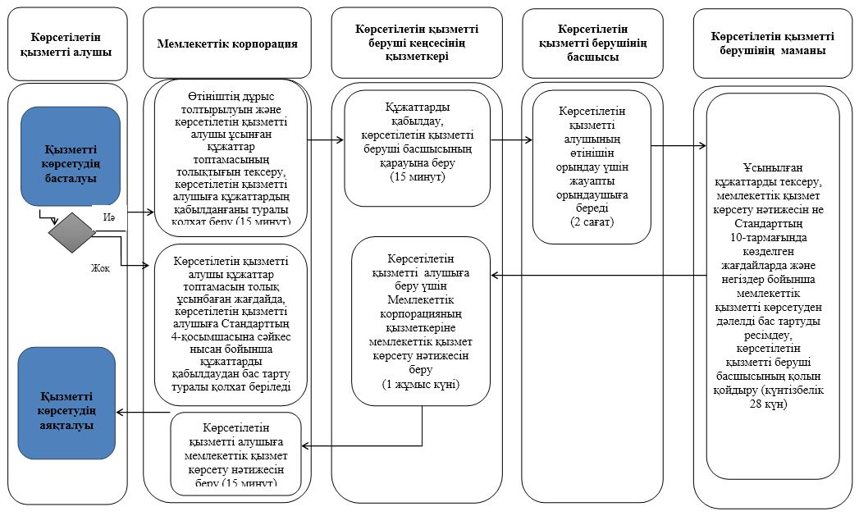

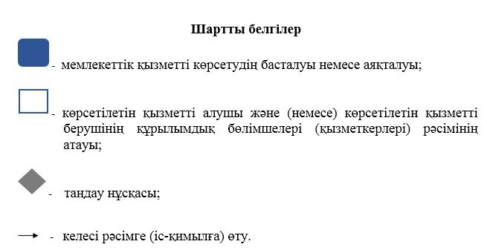

© 2012. Қазақстан Республикасы Әділет министрлігінің «Қазақстан Республикасының Заңнама және құқықтық ақпарат институты» ШЖҚ РМК